HT01 : compte rendu

index.html :
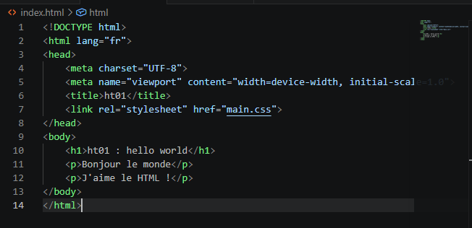

main.css / style.css :
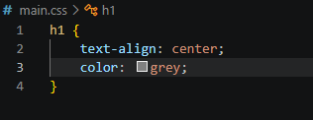

firefox index.html :

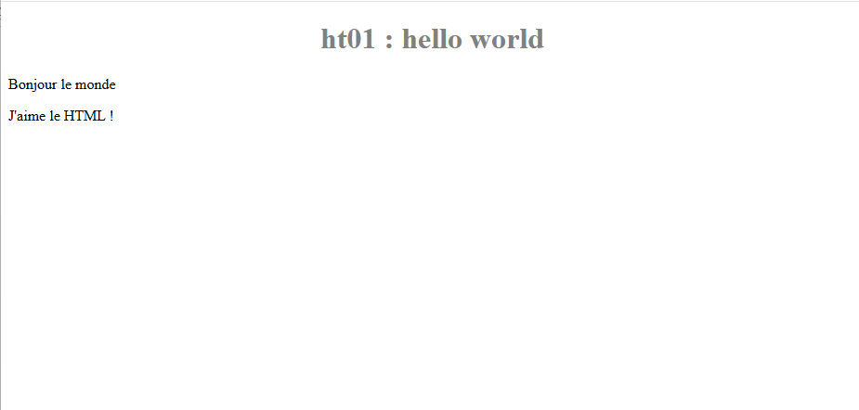
résultat w3c validator :

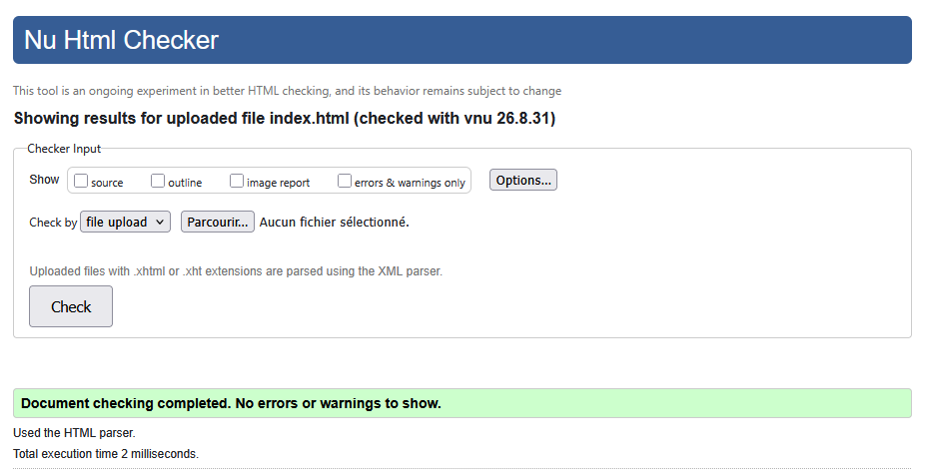

Questions :
1 : HTML CSS, HTML est un langage de balisage il sert à donné un squelette à notre futur site et CSS en complément sert à mettre en forme ce squelette.

2 : Il faut le valider avec W3C pour être sur que lors du setup du projet il n’y a pas d’erreur plus tard.

3 : car nous avons seulement demander à modifier toute les balises H1 et H1 est le titre qu’on a centrer et mis en gris.

